【喜报】我院团队在第十七届“挑战杯”全国大学生课外学术科技作品竞赛中斩获佳绩时间：2022-04-18
4月12日，第十七届“挑战杯”全国大学生课外学术科技作品竞赛闭幕式暨“科创先行 强国有我”网络主题活动在四川大学举办。
受疫情影响，原定于2021年11月举办的国赛推迟到2022年4月举办。团队队长盛艳表示，即使国赛时间调整变动较大，团队成员程静娴、陈佳佳、张羽桐、刘子睿、沈明轩、岳琦淞、何逸飞依旧团结奋进，不断优化项目作品说明书，积极备战国赛。在准备过程中，团队整体的综合素质、创新思维、协作能力以及实践能力都得到了很大的提升。经过激烈的角逐，我院大学生课外学术科技作品团队参赛作品《重大突发公共卫生事件衍生社会风险辨识与分析研究——基于新冠肺炎疫情下22省6类人群的社会调查》获全国三等奖。此次参加全国竞赛的是我院2021年5月获得湖北省第十三届“挑战杯·中国银行”大学生课外学术科技作品竞赛特等奖的作品。
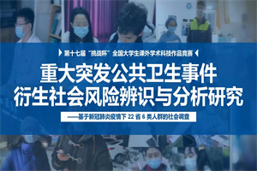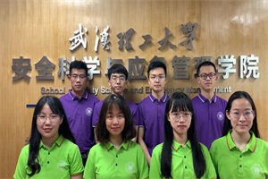
一直以来，我院高度重视以“挑战杯”等为代表的创新创业竞赛工作，着眼于提升大学生创新创业知识、能力、素养和信念。我院大学生课外学术科技作品团队自2021年1月组建由95人组成的疫情风险防控调研实践队起，面向全国高中低风险三类地区、22省6类人群开展社会调查并通过分析调研数据为疫情衍生社会风险防控提出建议。在开展社会调研和作品说明书撰写过程中，团队得到了学院的大力支持，在我院宋英华教授、吕伟副教授、张缔老师和余惠琴博士联合指导下，以盛艳为负责人的学生团队积极克服疫情影响、赛事调整等不利因素，将崇尚科学、追求真知、勤奋学习、锐意创新、迎接挑战的精神体现在实际行动中。
据悉，“挑战杯”自1989年起每两年举办一届。经过30多年的发展，“挑战杯”被誉为当代大学生科技创新的“奥林匹克”盛会，是国内规模最大、规格最高、影响范围最广的综合性学生科技创新赛事。本届比赛由共青团中央、中国科协、中华人民共和国教育部、中国社会科学院、全国学联、四川省人民政府共同主办，四川大学承办，共吸引全国高校参赛2984次，进入全国层面参赛作品4500余项。经过异常激烈的国赛评审，我院参赛的大学生课外学术科技作品《重大突发公共卫生事件衍生社会风险辨识与分析研究--基于新冠肺炎疫情下22省6类人群的社会调查》荣获全国第十七届“挑战杯”三等奖，为我院学生团队参与创新创业竞赛做出良好示范作用，全面展现了我院青年的担当和社会责任感！
通讯员：何逸飞 审核：张缔

